Metody Rozpoznawania Obrazów I Podstawy Uczenia Maszynowego
Główne składowe selfie
Autor: Ryszard Sikora

Zbiór danych
Żeby uzyskać ładniejsze próbki do zadania poprosiłem koleżankę o zrobienie sobie selfie. Mój zbiór składał się zatem z 15 selfie wykonanych pod różnymi kątami, ale na każdym twarz była mniej więcej w tym samym miejscu i była tej samej wielkości.

Uśredniona twarz
Poniżej wyniki explained variance ratio dla zbioru zdjęć
00 = {float64} 0.150783125518
01 = {float64} 0.144209159917
02 = {float64} 0.134276575345
03 = {float64} 0.118752498264
04 = {float64} 0.0669706265769
05 = {float64} 0.0594155345974
06 = {float64} 0.0572253887303
07 = {float64} 0.0493987491535
08 = {float64} 0.0458727711969
09 = {float64} 0.0399443035669
10 = {float64} 0.0389287768048
11 = {float64} 0.0349089096061
12 = {float64} 0.033245358837
13 = {float64} 0.0260682218867
14 = {float64} 5.5508429099e-31

Na końcu pojawia się bardzo duży skok, a więc istotnie, tylko część nowych wektorów bazowych ma istotny udział w tłumaczeniu pierwotnej wersji.

Uśredniona twarz wygląda jak poniżej. Nie wygląda zbyt ciekawie – być może na zdjęciach twarze nie były wystarczająco blisko, a już na pewno przydało by się więcej selfików.

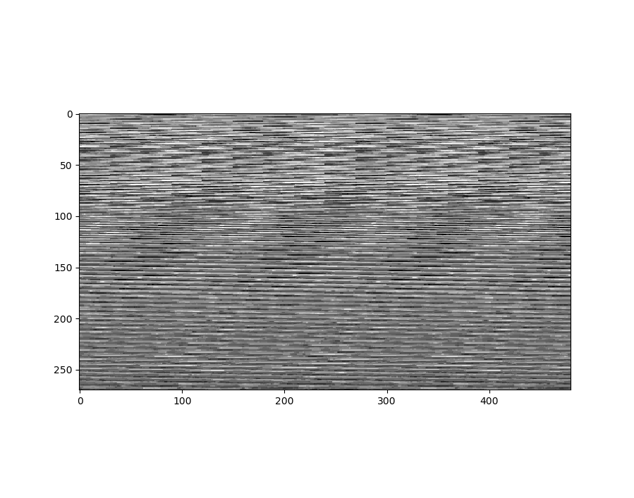
Zrekonstruowana twarz dla redukcji do 15 wymiarów
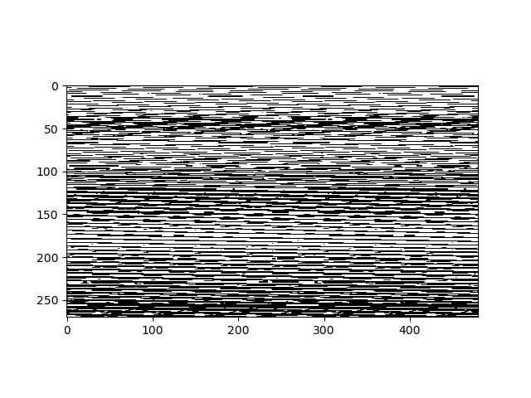
..dla 10 wymiarów

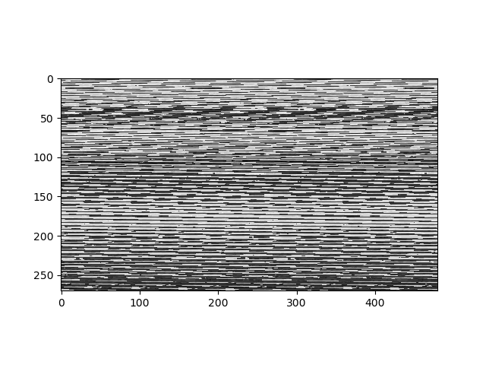
Dla 5 wymiarów

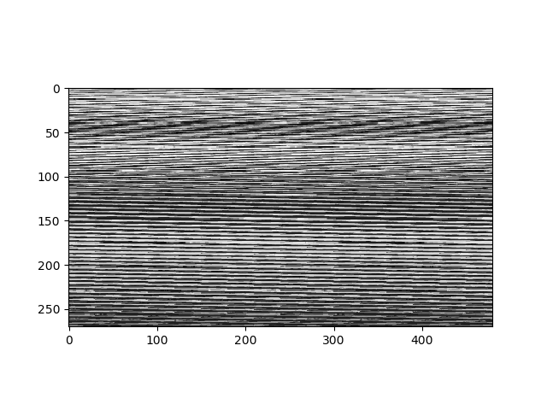
Zrzutowanie na 2 wymiary

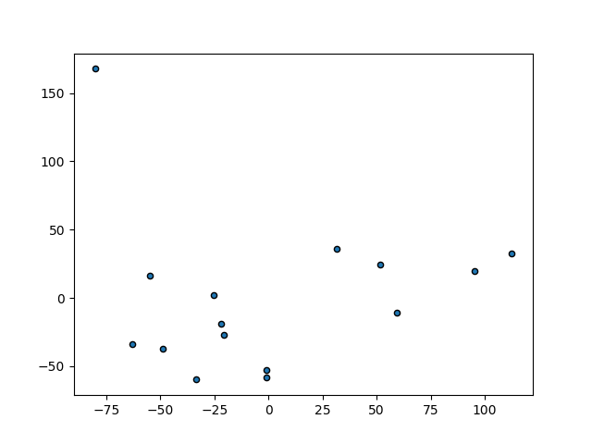
Niestety nie bardzo rozumiem podział na n klas (czym w ogóle jest n?) stąd nie pokolorowałem ich na tym wykresie.

